Datum: 06.11.2020
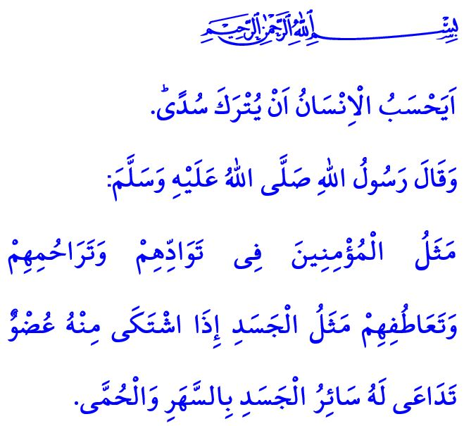
DIE GLÄUBIGEN SIND VERANTWORTUNGSBEWUSST
Werte Muslime!
Allah der Allmächtige schuf den Menschen als ein weises, respektables und verantwortungsbewusstes Geschöpf. Unser allmächtiger Rabb hat unter den Prinzipien des Islam für jeden Menschen angeborene Rechte und Pflichten festgelegt, die er zu erfüllen hat. Er kündigte denjenigen, die beginnend mit dem Glauben dieser Verantwortung gehorchen, das Glück der Welt und des Jenseits an.
Als Gläubige sind wir in erster Linie gegenüber unserem allmächtigen Rabb verantwortlich, dem wir unsere gesamte Existenz verdanken. Es ist unsere wichtigste Pflicht als Gläubige, von ganzem Herzen an ihn zu glauben, ihm liebevoll ergeben zu sein, ihm zu gehorchen, seine Befehle und Verbote akribisch einzuhalten.
Danach erfüllen wir unsere Verantwortung uns selbst und unserer Umwelt gegenüber. Wir nehmen alles Halal, Schöne, Richtige, Gute in unser Leben auf und versuchen, uns von Haram, Hässlichkeit und allen Arten von falschen oder schlechten Taten fernzuhalten. Wir wissen, dass die Zustimmung unseres Rabb und der Frieden jeder Seele, die uns von ihm anvertraut wurde, in unserem Verantwortungsbewusstsein verborgen sind.
Werte Gläubige!
Allah der Allmächtige teilt im Koran Folgendes mit: “Glaubt der Mensch, dass er herrenlos ist?” Das heißt also, ein verantwortungsloses, rücksichtsloses, prinzipienloses Leben ohne Ideale passt nicht zu einem Menschen. Jede Handlung hat eine Auswirkung in dieser Welt und eine Antwort, die Allah im Jenseits geben wird.
Es liegt in der Verantwortung eines Gläubigen, barmherzig zu sein, wie das Gebet zu verrichten. Genau wie beim Fasten ist es auch eine humanitäre und islamische Pflicht, derjenigen Hilfe zu leisten, die in Schwierigkeiten sind. Wie das Leisten von Zakat ist es unsere Pflicht der Knechtschaft, alle Taten ehrlich und ohne List und Trug zu vollbringen.
Meine Geschwister!
Der Gesandte Allahs (s.a.s) beschreibt Menschen, die gläubig sind, in einem Hadith wie folgt: “Bei ihrer Liebe zueinander, ihrer Barmherzigkeit und ihrem Mitgefühl zueinander ähneln Gläubige genau einem Körper. Es ist ein solcher Körper, dass, wenn ein Glied gestört ist, die anderen Gliedmaßen diesen Schmerz mit Schlaflosigkeit und hohem Fieber teilen.”
Letzte Woche waren wir alle schockiert von dem Erdbeben in unserem schönen Izmir. Wir alle haben mit Schmerz in unseren Herzen, Gebeten und Hoffnung am Trümmerhaufen gewartet. Mit der Gnade unseres Rabb und der Unterstützung unseres Staates haben wir uns als Nation mobilisiert, um unsere Wunden zu heilen.
Erdbeben können natürlich nicht verhindert werden. Vergessen wir jedoch nicht, dass Vorsichtsmaßnahmen und die Minimierung der durch Naturkatastrophen verursachten Schäden ein Erfordernis der Verantwortung eines Gläubigen sind. Möge Allah unsere geliebte Nation vor allen Arten von Katastrophen schützen! Möge Allah unsere verstorbenen Geschwister segnen, ihren trauernden Familien Geduld und unseren Verwundeten sofortige Heilung gewähren.
Werte Gläubige!
Am Ende meiner Predigt möchte ich einen Punkt mit Ihnen teilen. Am kommenden Mittwoch werden Setzlinge in bestimmten Gebieten in allen Ecken unseres Landes mit dem Thema "ein Atemzug für die Zukunft, ein Atemzug für Welt" gepflanzt. Darüber hinaus wird jeder Bürger, der die Umwelt, in der er lebt, verschönern möchte, von unseren Direktionen für Land- und Forstwirtschaft in den Provinzen/Bezirken kostenlose Setzlinge erhalten. Bei dieser Gelegenheit laden wir unsere ganze Gesellschaft von sieben bis siebzig zu diesem Ereignis ein, das zur Aufforstung unserer himmlischen Heimat beitragen wird.

Kıyâmet, 75/36.
Müslim, Birr, 66. Generaldirektion für religiöse Dienste

